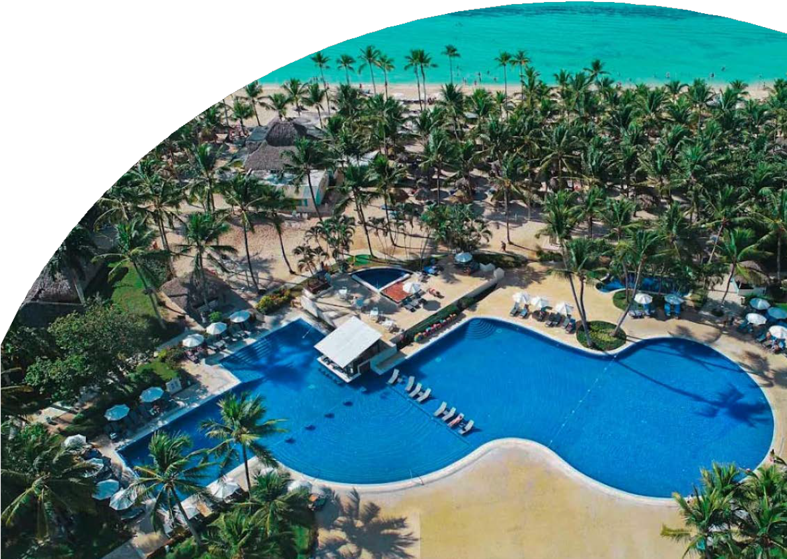

VACANZE AL MARE

SEACLUB CATALONIA BAYAHIBE

REPUBBLICA DOMINICANA - BAYAHIBE

MAGGIO - DICEMBRE 2025

# A partire da

€1563 p.p.

# IN CAMERA DOPPIA COMFORT | TRATTAMENTO ALL INCLUSIVE

Giardini tropicali, mare cristallino, spiagge da sogno: apri gli occhi, non è un sogno. Sei al SeaClub Catalonia Bayahibe, uno dei resort più famosi e apprezzati della Repubblica Dominicana, già noto come Gran Dominicus, e il tuo soggiorno sarà immerso in un’atmosfera tropicale dal grande fascino. Alloggerai in uno dei villini dai colori vivaci, dai quali potrai raggiungere comoda- mente spiagge di sabbia bianca punteggiate da palme e piante tropicali. Hai in mano le carte vincenti per vivere una vacanza indimenticabile.

SEACLUB CATALONIA BAYAHIBE REPUBBLICA DOMINICANA - BAYAHIBE

|  |  |  |  |  |  |
| --- | --- | --- | --- | --- | --- |
| DA | AL | QUOTA SPECIALE 4U ENTRO 90 GIORNI DALLA DATA DI  PARTENZA | QUOTA SPECIALE 4U ENTRO 60 GIORNI DALLA DATA DI  PARTENZA | QUOTA 1° CHILD  2/12 anni n.c. | QUOTA 2° CHILD  2/12 anni n.c. |
| 01/05/25 | 02/05/25 | 1677 | 1741 | 590 | 1076 |
| 03/05/25 | 31/05/25 | 1322 | 1372 | 540 | 855 |
| 31/05/25 | 06/06/25 | 1368 | 1420 | 495 | 839 |
| 07/06/25 | 13/06/25 | 1368 | 1420 | 507 | 842 |
| 14/06/25 | 20/06/25 | 1414 | 1467 | 477 | 821 |
| 21/06/25 | 27/06/25 | 1471 | 1527 | 477 | 859 |
| 28/06/25 | 04/07/25 | 1563 | 1622 | 477 | 909 |
| 05/07/25 | 11/07/25 | 1586 | 1646 | 477 | 921 |
| 12/07/25 | 18/07/25 | 1586 | 1646 | 583 | 1022 |
| 19/07/25 | 25/07/25 | 1620 | 1681 | 583 | 1038 |
| 26/07/25 | 01/08/25 | 1643 | 1705 | 603 | 1059 |
| 02/08/25 | 07/08/25 | 1998 | 2074 | 769 | 1305 |
| 08/08/25 | 13/08/25 | 2296 | 2383 | 1221 | 1790 |
| 13/08/25 | 13/08/25 | 2341 | 2431 | 1221 | 1853 |
| 14/08/25 | 14/08/25 | 2410 | 2502 | 1221 | 1892 |
| 15/08/25 | 15/08/25 | 2296 | 2383 | 1051 | 1748 |
| 16/08/25 | 22/08/25 | 2238 | 2324 | 1051 | 1720 |
| 23/08/25 | 29/08/25 | 1895 | 1967 | 940 | 1469 |
| 30/08/25 | 05/09/25 | 1505 | 1562 | 643 | 980 |
| 06/09/25 | 04/10/25 | 1219 | 1265 | 571 | 793 |
| 04/10/25 | 10/10/25 | 1276 | 1325 | 439 | 738 |
| 11/10/25 | 17/10/25 | 1334 | 1384 | 527 | 859 |
| 18/10/25 | 24/10/25 | 1334 | 1384 | 527 | 859 |
| 25/10/25 | 31/10/25 | 1437 | 1491 | 593 | 938 |
| 01/11/25 | 07/11/25 | 1551 | 1610 | 593 | 1001 |
| 08/11/25 | 06/12/25 | 1620 | 1681 | 743 | 1142 |
| 06/12/25 | 12/12/25 | 1735 | 1800 | 747 | 1210 |
| 13/12/25 | 16/12/25 | 1563 | 1622 | 747 | 1040 |

Nota bene : Le tariffe sono dinamiche e le quote indicate in tabella sono da considerarsi “a partire da”, può accadere che in fase di pre- ventivo vengano aggiornate con i prezzi reali del momento

Occupazione massima camere

Camera Comfort : 3 adulti + 1 bambino + 1 infant Camera Privileged Deluxe: 3 adulti + 1 bambino

Camera Priviledge Deluxe Romance: 2 adulti (minimo 2 adulti) CAMERA SU RICHIESTA Camera Priviledge Deluxe Fam.: 4 adt+ 2 chd + 1 inf (min 2 adlt + 2 chd) CAMERA SU RICHIESTA

Riduzioni e supplementi (Per persona) Riduz.3° letto adulto da € 35 a settimana Suppl. Singola da € 120 a settimana

Suppl. Priviledge de Luxe da € 140 a settimana

Suppl. Priviledge de Luxe Romance / Family da € 273 a settimana